**第１章　風水の理論**

**1．風水の歴史と起源**

風水は、古代中国で生まれた環境学であり、その歴史は約3000年以上にわたります。風水の目的は、自然界のエネルギー（氣）を活用し、環境を調整することで人々の生活を向上させることです。風水の基礎となる考え方は、天地自然の氣の流れを理解し、これを住居や都市計画に取り入れることにより、健康や繁栄をもたらすというものです。

風水は当初、皇帝や貴族の墓を吉地に建てるための技術として発展しました。風水の理論は「陰宅風水」（墓の風水）と呼ばれ、先祖の墓の位置が子孫の運命に影響を与えると考えられていました。これに基づき、地形や方位を見極める技術が発展し、山や川など自然環境のエネルギーをどのように活用するかが重視されました。

次第に、風水は都市計画や住宅設計にも応用されるようになり、「陽宅風水」（住居の風水）が発展しました。陽宅風水では、建物や家の位置、方位、周囲の地形、そして内部の部屋の配置が人々の運勢に大きな影響を与えるとされています。古代の中国では、王宮や都市は風水の原則に基づいて設計され、陰陽のバランスや五行の相互作用が取り入れられました。

風水の古典である『葬書』には、次のように記されています：

**「気は風に乗れば則ち散り、水に界せられば則ち止る。古人はこれを聚めて散らせしめず、これを行かせて止るを有らしむ。故にこれを風水と謂う。得水を上とし、蔵風をこの次とする。」**

この一節は、風水の基本的な理論を表しています。氣は風に乗って散ってしまいますが、水によって氣を留めることができるため、古代の風水師たちは、風によって散らないように氣を集め、水によってその氣を留める工夫をしました。このため、風水では「水を得ることが最上であり、風を蔵することがその次に重要」とされています。

特に、中国の首都北京の紫禁城（現在の故宮）は、風水の理論に基づいて建設された最も有名な例の一つです。紫禁城の配置は、北に玄武山、南に朱雀道が位置し、東に青龍のエネルギー、西に白虎のエネルギーが流れるように設計されています。この配置は、皇帝の健康や国家の繁栄を確保するために考慮されたものです。

日本にも風水理論は古くから取り入れられており、いくつかの歴史的建造物や都市計画に影響を与えています。有名な建築物として、平安京、江戸城、日光東照宮などあります。

**2．氣の概念**

風水における「氣（き）」は、すべての生命や物事に流れるエネルギーとして捉えられています。氣は目に見えないものであり、環境全体を循環して人々の生活、健康、運勢に影響を与えると考えられています。風水では、この氣の流れを整えることで、調和の取れた環境を作り出し、人々の運気や健康を向上させることができるとされています。

氣は、自然界のあらゆる場所に存在し、風や水、土地の形状によってその流れが影響を受けます。山や川、湖などの自然地形が氣の流れを作り、都市や建物がこの氣をどのように受け止め、保持するかが風水の中心的なテーマとなります。

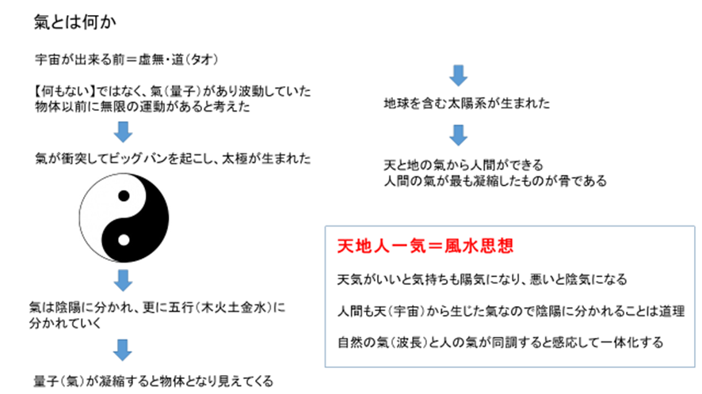

***陰陽と氣***

氣には陰陽の二つの性質があります。陰と陽は互いに補完し合い、バランスが取れることで氣の流れが整い、環境の調和が生まれます。例えば、陰は静けさや落ち着きを象徴し、陽は活力や動きを象徴します。家の中や周囲の環境が陰と陽のバランスを失うと、氣の流れが乱れ、健康や運勢に悪影響を与えるとされています。

***龍脈と氣の流れ***

氣は地中を流れるエネルギーとして「龍脈（りゅうみゃく）」と呼ばれることもあります。龍脈は、山脈や河川の形状に沿って流れる氣の通り道であり、特に高い山や川が交わる場所では強力な氣が発生すると考えられています。こうした場所に建物や都市を設計することにより、氣のエネルギーをうまく取り込み、良い運気を引き寄せることができるとされています。

***氣の滞りと解消法***

一方で、氣は風によって簡単に散ってしまうこともあり、水によって留められることもあります。これは、風水の基本原則であり、氣の流れを適切に管理することで、その場のエネルギーを活性化させることができるとされています。氣がうまく流れない環境では、氣の滞りが生じ、運気が低下することがあります。例えば、風が強すぎる場所や閉鎖的な空間では、氣の流れが阻害されやすいため、適切な開口部や水の配置が推奨されます。

***氣と量子力学の関係***

近年、量子力学という科学の分野が、氣のように目に見えないエネルギーを説明する新たな視点を提供しています。量子力学は、物質の最も小さな単位である「量子」の振る舞いを研究する分野であり、その中で「波」としての性質と「粒」としての性質を持つことが確認されています。量子は、環境や観測者によって振る舞いが変わるという特性を持ち、これは氣が環境によって異なる影響を及ぼすという風水の考え方と類似しています。

例えば、量子力学の有名な「二重スリット実験」では、量子が観測されているかどうかによって振る舞いが変わるという不思議な現象が見られます。これは、氣も環境に応じてその流れや影響を変えるという風水の思想と共鳴する点があり、非常に興味深い比較ができる分野です。

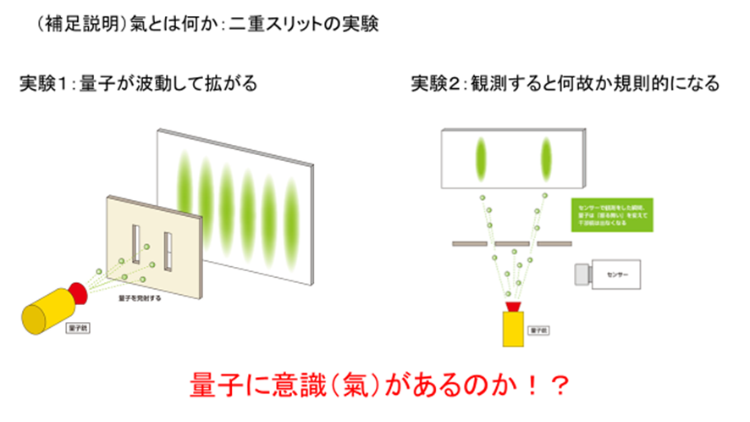

NORIさんの【精神世界探究Blog】引用

**量子力学と氣：哲学と科学の交差点**

量子力学は科学的な理論に基づいていますが、氣は古代の哲学的な概念です。しかし、両者は共通のテーマを持っています。それは「見えないエネルギーが、私たちの世界にどのような影響を与えるのか」という点です。量子力学が発展するにつれて、この見えないエネルギーについての理解が進んでおり、氣もまたそのエネルギーの一種として考えることができるのではないかという仮説が提唱されています。

このように、氣と量子力学の関係は、東洋思想と現代科学が交差する興味深い領域と言えます。

**3．四大原則（龍・穴・砂・水）**

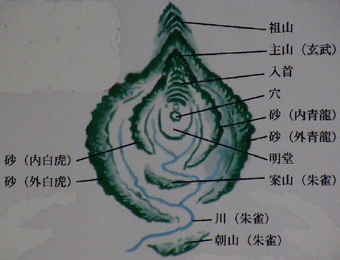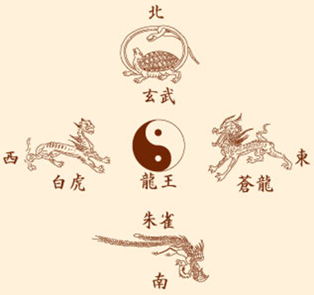

風水における「四大原則」は、自然地形を通じて氣の流れを理解するための重要な考え方です。これらの原則は、「龍」「穴」「砂」「水」という4つの要素で構成され、環境の氣の流れをどのようにコントロールし、最適化するかを示しています。これにより、住環境や建物が自然と調和し、氣の恩恵を最大限に受けられるようになります。

***龍（りゅう）：氣を運ぶ地形***

「龍」は、山脈や土地の起伏を指し、氣の運び手としての役割を果たします。龍脈と呼ばれる地形のうねりは、氣の流れを運び、集める力を持っています。特に、緩やかに続く山脈や丘陵は良い氣を運び込むとされ、そこに住居を建てることで、その氣を受けることができます。

***穴（けつ）：氣が集まる場所***

「穴」は、龍脈によって運ばれた氣が集まる場所を指します。これは、自然の中で氣が滞留し、安定するポイントであり、ここに建物を配置すると良い運気を受けやすくなります。特に、山々に囲まれた谷や平坦な場所が良い「穴」とされ、氣が自然に集まりやすい場所とされています。

この「穴」に相当する場所は、現代では「パワースポット」としても知られており、特に氣の強い場所は、訪れる人々に活力や癒しを与えるとされています。例えば、日本各地に点在する神社や名所も、氣が集まる「穴」として長い歴史の中で大切にされてきました。パワースポットは、自然界の氣を強く感じられる場所であり、風水においても非常に重要な役割を果たします。

***砂（さ）：氣を保護する要素***

「砂」とは、龍や穴を保護し、氣が逃げないようにする役割を果たします。低い丘や樹木、庭園がその役割を果たし、氣の流れを安定させます。良い砂の配置は、外部の影響を遮断し、氣のエネルギーを保持するのに役立ちます。

***水（すい）：氣を留めるための要素***

「水」は、氣を留め、安定させるために最も重要な要素です。風水の古典では「氣は風に乗れば散り、水に界せられば止まる」とされており、川や池、湖が氣を効果的に留める役割を果たします。建物や土地の前に水があることは、氣を呼び込み、その場所に良い運気をもたらします。

**4．四神相応**

四神相応は、風水における理想的な地形配置を示す重要な概念であり、四方を守る四つの神獣（玄武、青龍、白虎、朱雀）にちなんでいます。これらの神獣は、各方位や季節に対応し、それぞれが特定の地形を象徴しています。この配置が整うことで、氣の流れが安定し、環境が調和されると考えられています。

***玄武（げんぶ）— 北、冬***

玄武は、北を守る神獣で、冬を象徴します。背後に山や高台があることで、外部からの邪氣を遮断し、氣が安定する環境が整います。玄武は、氣を背後からしっかりと守り、住環境を支える役割を果たします。

***青龍（せいりゅう）— 東、春***

青龍は、東を守る神獣で、春を象徴します。東側には小高い丘や山があり、氣を保護しながら、良い氣を引き込む役割を果たします。青龍砂は、氣が散らないようにする重要な地形であり、理想的な環境を形成します。

***白虎（びゃっこ）— 西、秋***

白虎は、西を守る神獣で、秋を象徴します。西側には低めの丘や山があり、氣を安定させる役割を果たします。白虎砂は、外部からの氣を和らげ、落ち着いた環境を提供します。

***朱雀（すざく）— 南、夏***

朱雀は、南を守る神獣で、夏を象徴します。南側に開けた空間や平坦な土地があることで、氣の流れがスムーズになり、そこに旺盛な氣が発生します。朱雀の配置により、氣が前方から活発に流れ込み、住む人々に繁栄と発展をもたらすと考えられています。南側が開放されていることは、良い氣を取り込み、環境全体を活性化させるために非常に重要です。

**四神相応のまとめ**

四神相応の配置は、氣の流れを整え、住環境を保護するために重要な要素です。これらの配置が整った場所は、氣が集まり、安定し、住む人々に健康や繁栄をもたらします。特に、背後にある玄武と、前方の朱雀の配置は、氣の循環において重要な役割を果たします。

**5．巒頭風水と理氣風水の分類**

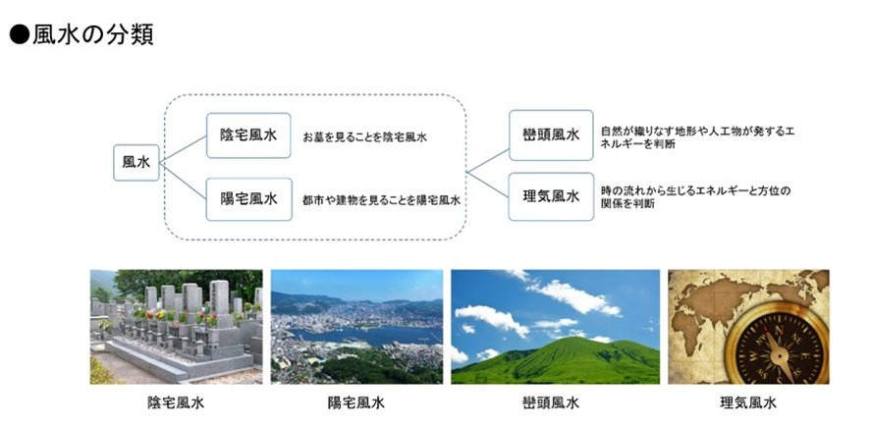

風水には陰宅と陽宅に使うと冒頭で説明しました。このセミナーは陽宅風水のセミナーのため、陰宅風水の説明は行いません。

風水は大きく二つの方法に分類されます。それが「巒頭風水（らんとうふうすい）」と「理氣風水（りきふうすい）」です。これらの方法は、環境の氣の流れを異なる視点から分析し、調整を行う手法を指します。

**巒頭風水（らんとうふうすい）**

巒頭風水は、地形や建物の形、周囲の自然環境を観察して氣の流れを判断します。視覚的・物理的な環境要素を重視し、山や川、丘、建物の形状が氣の流れにどう影響するかを見極める手法です。これは目に見える外部の環境に焦点を当てた風水です。

**理氣風水（りきふうすい）**

理氣風水は、方位や時間の要素を重視し、風水羅盤を使って精密に方位を計測し、氣の流れを調整します。また、天体の運行や暦を取り入れ、時間の流れが氣にどう影響するかを分析することも含まれます。理氣風水では、目に見えないエネルギーの流れを方位と時間の視点から捉えます。

それでは最初に、巒頭風水について、具体的に説明します。